

**Première Analyse/*First Analysis***



**Projet/*Project name*:** **Composition d'un portefeuille par algorithmie génétique**

**Equipe/*Team Number*: 31**

**Partenaire/*Partner:* Alten**  **LEONARDI Armand**



# Objectif du projet (attendu final) / *Objectives and final delivery*

L’objectif du projet est de réaliser un algorithme génétique permettant de modéliser des portefeuilles d’actifs. Un algorithme génétique est un algorithme évolutionniste qui a pour but de trouver une ou plusieurs solutions à un problème d’optimisation sous contraintes, pour obtenir ce ou ces résultats l’algorithme dispose de mécanismes tels que les croisements, les mutations et la sélection naturelle (opérée ici selon une fonction objectif ainsi que par d’autres facteurs que l’on peut qualifier d’heuristiques). L’aléatoire joue un rôle important dans l’obtention du résultat final. Le rendu est un prototype fonctionnel réalisé en Python, comportant une interface graphique qui permettra à l’utilisateur de modifier les paramètres qu’il souhaite changer (tels que la volatilité, le rendement, le nombre d’actions, le montant à investir, etc...), de lancer l’algorithme à l’aide d’un bouton et d’afficher des graphiques liés à l’algorithme et ses résultats (comme le score moyen de chacune des générations ou encore la limite correspondant au ratio rendement-volatilité).  
Pour réaliser ce prototype, nous disposons des rendus des équipes de l’année précédente, notre but sera d’améliorer le précédent algorithme (en intégrant éventuellement de nouveaux paramètres) et de le transformer en programmation orientée objet.  
L’algorithme génétique devra obtenir un ou plusieurs portefeuilles optimisés soumis aux contraintes données par l’utilisateur en utilisant un jeu de donnée provenant de Bloomberg récupéré au préalable.

# Décomposition en tâches et sous tâches / *task and subtask decomposition*

1. **Première Etude**

* Compréhension des mots techniques et du sujet
* Etude des solutions existantes (Code, techniques, …)

1. **Données**

* Collecte de données (Bloomberg)
* Création d’une base de données (SQL) et de ses tables
* Importation des données collectées dans la base

1. **Programmation**

* Implémentation d’un algorithme génétique basique (Python)
* Connection à la base de données
* Adaptation de l’algorithme aux données (Introduction du portfolio et ses attributs)
* Ajout d’heuristiques pour l’optimisation de la fonction de fitness
* Création d’un GUI (Graphical User Interface) de base
* Amélioration de l’interface graphique (Optionnel)

1. **Phase de Test et améliorations**

* Test en condition réelle
* Implémentation de nouvelles fonctionnalités
* Présentation finale

# Proposition de planning / *Planning proposal*

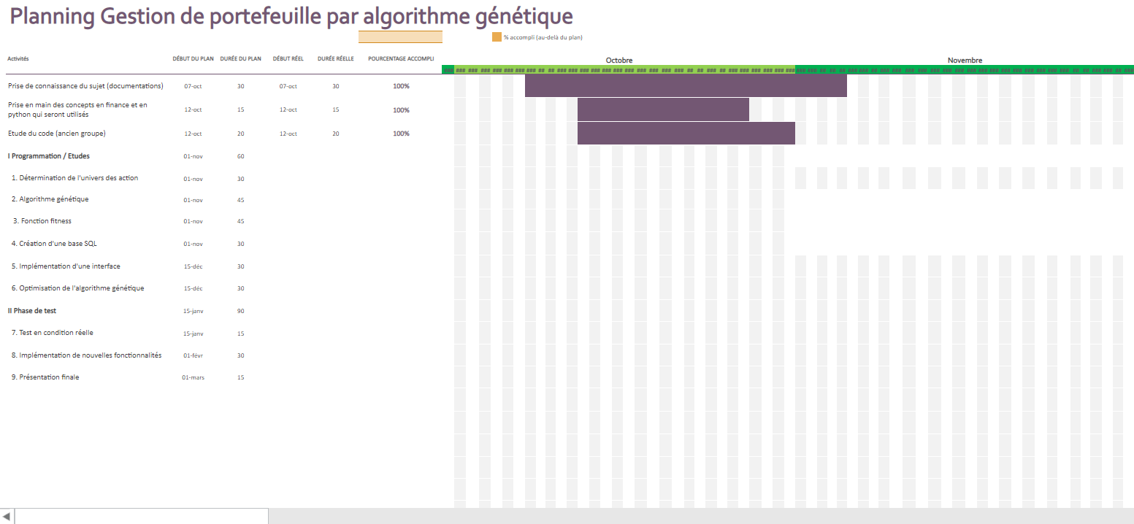

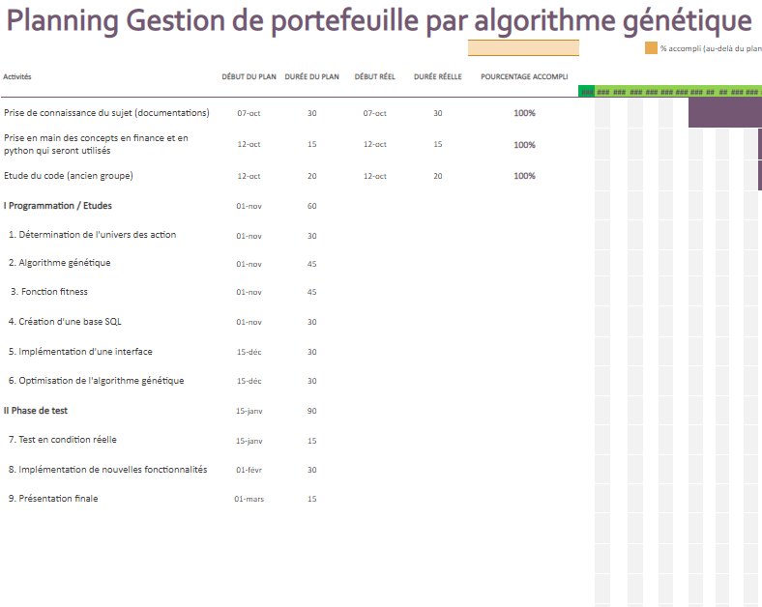

# Risk Management

* **Risques propres à la gestion du projet :** 
  + Un objectif irréaliste : dans notre cas, l’objectif est réaliste puisqu’il s’agit de rendre un prototype fonctionnel. En revanche, d’après le partenaire, l’objectif de rendre un programme parfaitement complet est irréalisable en termes de temps.
  + Un manque de budget : Pas de budgétisation nécessaire, nous n’investissons que du temps.
  + Risque sociopolitique ou économique du pays : Tant que les marchés financiers ne s’écroulent pas, nous ne sommes pas concernés.
* **Risques juridiques :** 
  + Non-respect du contrat : Pas de contrat client réel
  + Changement de l’environnement juridique : Non concerné
* **Risques concernant le respect du planning :** Le planning a été mis au point en fonction de nos capacités théoriques à réaliser ce projet dans son ensemble.
* **Risques humains :** Mauvaise communication, mauvaise répartition des tâches en fonction des compétences de chacun.
* **Risques techniques :** 
  + Pas d’accès aux technologies requises : S’assurer d’avoir accès aux données Bloomberg.
  + Complexité du projet : Ne pas hésiter à demander des explications au partenaire si besoin.
  + Risque de tomber dans un minimum local.
  + Manque de moyen : Nos compétences actuelles et nos recherches récentes semblent pouvoir nous préparer à réaliser ce projet.
  + Perdre l’objectif de vue : Rendre un prototype performant mais non (ou peu) paramétrable.